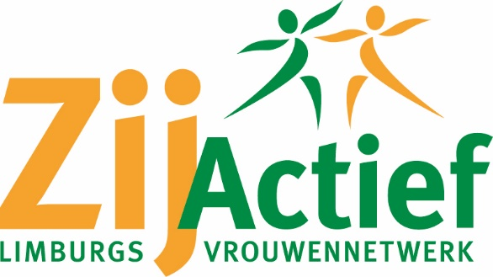

Uitnodiging

De ZijActief kringen ZuidOost en Heuvelland organiseren samen het mini symposium
Stop geweld tegen vrouwen

Datum: 11 maart 2025
Locatie: Klooster Wittem, zaal SCALA
Wittemer Allee 34 te Wittem.
Aanvang: 19.30 uur ontvangst met koffie/thee
Presentatie door Harriët Schrover en Antoinette Gerlag
Ervaringen van Flor Brummans
optreden Clara Zoerbier

Einde: Ca. 21.30 uur
Kosten: € 7,50 pp

